**Diagramme des classes :**

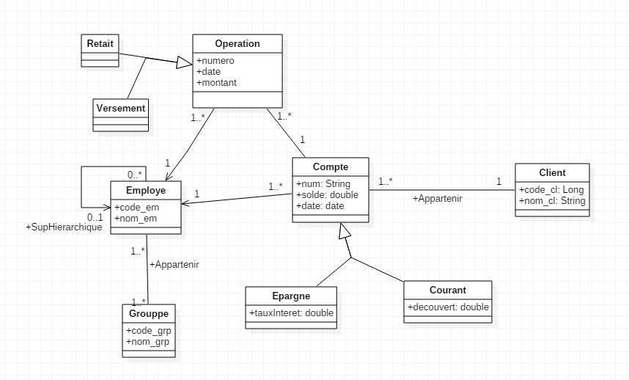

**Schéma de la base :**

T_Employe (code_emp, nom_emp, #suphierarchique)

T_Groupe (code_grp, nom_grp)

T_emp_grp (#code_grp, #code_emp)

T_Client (code_clt, nom_clt)

Pour la création de la base de données

A 1-----> B 1..* A->B n'est pas tenu en compte

mais de B-->A oui

Compte (num_cpt,solde, date_creation,type_cpt, decouvert, taux_interet, #code_clt, #code_emp)

T_Operation (num_op, date_op, montant_op, #num_cpt, #code_emp, Type_op)